NÜKLEER ÖZELLİKLER

Kuantum mekaniğinin kanunlarının geçerli olduğu bir çok sistemde olduğu gibi, makroskopik bir cismi tanımlamak çekirdeği tanımlamaktan çok daha kolaydır. Ortalama ağırlıkta bir çekirdek, 50 tane nükleondan oluşur. Nükleonlar arası etkileşimleri yazmak için $50!$ kadar terime ihtiyaç duyulabilir. $(50!≅{10}^{64})$

$$V=\sum_{i,j}^{N}{V\left(i,j\right)+}\sum_{i,j,k}^{N}{V\left(i,j,k\right)+…}$$

$=$ iki-cisim+üç-cisim+dört-cisim+ ... +N-cisim etkileşmelerinin tümü.

Dolayısıyla çekirdeğin bütün genel özelliklerini belirlemek için farklı bir yol bulmalıyız. Belli bir duyarlılığa kadar çekirdeği az sayıdaki parametreler vasıtasıyla tanımlamak mümkündür. Bunlar ortak, makroskopik parametrelerdir. Elektrik yükü, yarıçapı, kütlesi, bağlanma enerjisi, açısal momentumu, paritesi, manyetik dipolü, elektrik kuadrupolü ve uyarılmış öz-durumların enerjileri; bunlar çekirdeğin statik özellikleridir. Ayrıca dinamik özellikleri de söz konusudur. Bireysel nükleonlar arasındaki etkileşmeler cinsinden çekirdeğin bu statik ve dinamik özelliklerini anlamaya çalışmak nükleer fiziğin görevidir.

3.1. ÇEKİRDEK YARIÇAPI:

Atomun yarıçapında olduğu gibi, çekirdeğin yarıçapı da tam olarak tanımlanabilecek fiziksel bir büyüklük değildir. Ne atom ne de çekirdek keskin sınırları olan katı küreler değildir. Atomu bir arada tutan Coulomb potansiyeli neticesinde oluşan elektronik yük dağılımı kuantumsal olarak sonsuza uzanır, fakat ${10}^{-10} m$’den büyük uzaklıklarda ihmal edilebilecek büyüklüktedir. Çekirdekte, durum biraz daha iyidir. Gelecek derslerde inceleyeceğimiz gibi, nükleon yoğunluğu ve ortalama nükleer potansiyel aynı uzay bağımlılığına sahiptir. Kısa mesafelerde hemen hemen sabit ve bunun ötesinde ise hızlı bir şekilde sıfıra gitmektedir. Dolayısıyla nükleer şekli iki parametre ile tanımlamak mümkündür. Ortalama yarıçap; yoğunluğun merkezdeki değerinin yarıya düştü uzaklık ve “kabuk kalınlığı”; yoğunluğun maksimum değerine yakın büyüklüğe düştüğü uzaklıktır. Küresel olmayan çekirdeği tanımlamak için de üçüncü bir parametre.

Nükleer yük yoğunluğunun dağılımı

Nükleer yük dağılımı büyük ölçüde çekirdekteki proton dağılımı hakkında bilgi verir. Yüklü bir parçacığın (elektron) çekirdekle Coulomb etkileşmesini ölçerek nükleer yük dağılımı hakkında bilgi sahibi olabiliriz. Nükleer parçacıkların güçlü nükleer kuvvet ile etkileşmelerini ölçmek suretiyle de, nükleer madde dağılımı adı verilen yüklü onların dağılımını belirleriz.

Bir cismin büyüklüğünün ve şeklinin belirlenmesinin yolu, o cisimden saçılan radyasyonun (dalgaların) incelenmesidir. Cismi ve detaylarını görebilmek için kullanılan radyasyonun dalgaboyu cismin boyutlarından küçük olmalıdır. Aksi takdirde şekil muğlak ve belirsiz olacaktır.

10 fm çapında bir çekirdek için $p≥100 MeV/c$ olmalıdır. ($∆p∆x≥ћ/2$)

Yüksek enerji hızlandırıcılarında $100 MeV$’den $1 GeV$’e kadar enerjiye sahip elektronlar üretilebilmektedir. (Stanford doğrusal hızlandırıcısı)

$D-$yarıçaplı dairesel bir diskin oluşturduğu girişim deseninin ilk minimumu $θ=\sin^{-1}(1.22λ/D)$ açısından oluşmalıdır.

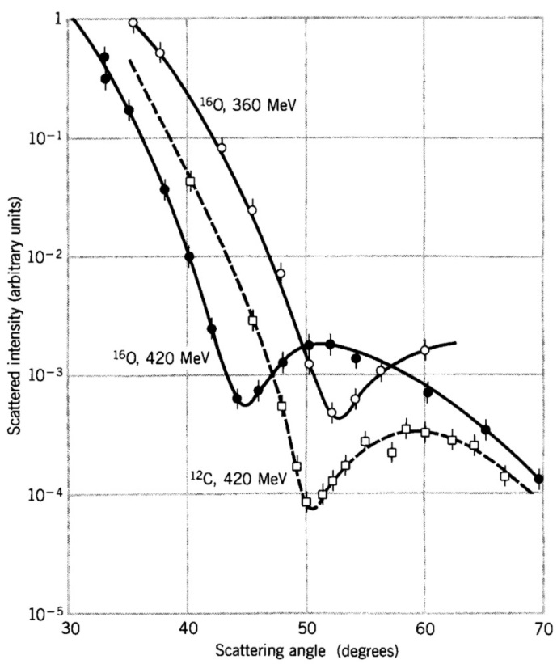

$$R_{{}_{ }^{16}O}=2.6 fm R_{{12}_{C}}=2.3 fm$$

Minimumun derinliği yüzeyin ne kadar keskin olduğunun bir ifadesidir. Kuantumsal olarak olayı incelersek; momentumu $\vec{p_{j}}=ℏ$ $\vec{k_{j}}$ olan serbest parçacığa karşılık gelen dalga fonksiyonu $e^{i\vec{k_{j}}\vec{r}}$ $(\vec{k_{j}}=k_{j} \hat{z})$ saçılan parçacık da momentumu $\vec{p_{s}}=ℏ\vec{k_{s}}$ ve dalga fonksiyonu $e^{i\vec{k_{s}}\vec{r}}$ olan serbest bir parçacık olarak düşünülebilir. Etkileşme potansiyel enerjisi $V(r)$, gelen dalgayı saçılan dalgaya dönüştürür. Böyle bir geçiş için olasılık $\vec{k_{s}}$ momentumu ile gelen elektronun saçıldıktan sonra $\vec{k_{s}}$ momentumuyla bulma olasılığı;

$$Ϝ(\vec{k_{j}},\vec{k_{s}})=\int{ψ_{s}^{*}(r)V(r)ψ_{g}(r)dV}$$
$$Ϝ(\vec{q})=\int{e^{i\vec{g}\vec{∙r}}V(\vec{r})dV}$$

ifadesinin karesi ile orantılıdır. $({\left|F\right|}^{2})$

$\vec{q}=\vec{k_{g}}-\vec{k_{s}}:$ elektronun momentum değişimini yani çekirdeğe aktarılan momentumu göstermektedir.

$Ϝ\left(0\right)=1$olacak şekilde normalizasyon sabiti belirlenir. Bu esnek saçılmadır, yani çekirdeğin kuantum durumu değişmemiştir.

Etkileşim terimi $V(r)$ nükleer yük yoğunluğuna bağlıdır. $Zeρ_{e}({\vec{r}}^{'})$

${\vec{r}}^{'}:$ Nükleer yük yoğunluğu içindeki bir noktayı,
${P(\vec{r}}^{'}): {\vec{r}}^{'}$noktasındaki yük miktarını gösteriyor.

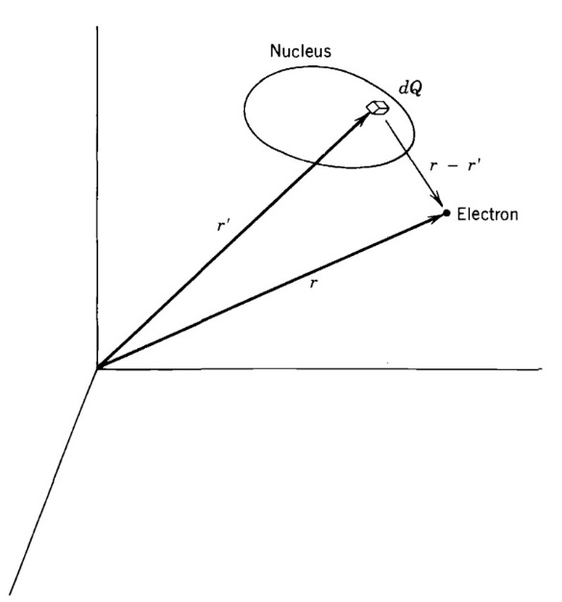

$$dV=\frac{edQ}{4πϵ_{0}\left|{\vec{r}-\vec{r}}^{'}\right|}=\frac{Ze^{2}ρ_{e}({\vec{r}}^{'}){dv}^{'}}{4πϵ_{0}\left|{\vec{r}-\vec{r}}^{'}\right|}$$

$$V\left(\vec{r}\right)=\frac{Ze^{2}}{4πϵ_{0}}\int{\frac{ρ_{e}({\vec{r}}^{'}){dv}^{'}}{\left|{\vec{r}-\vec{r}}^{'}\right|}}$$

$Ϝ\left(\vec{q}\right)$İfadesinde yerine koyarsak

$$Ϝ\left(\vec{q}\right)=\int{e^{i\vec{q}\vec{∙r}}\frac{Ze^{2}}{4Πϵ_{0}}\int{\frac{ρ({\vec{r}}^{'})}{\left|{\vec{r}-\vec{r}}^{'}\right|}}}{dV}^{'}dV=\frac{Ze^{2}}{4Πϵ_{0}}\int{ρ({\vec{r}}^{'})(\int{\frac{e^{i\vec{q}\vec{∙r}}}{\left|{\vec{r}-\vec{r}}^{'}\right|}}dV)}{dV}^{'}$$

$$\vec{r}→\vec{r}+{\vec{r}}^{'}$$
$${\vec{r}}^{'}→{\vec{r}}^{'}$$

$$\int{\frac{e^{i\vec{q}\vec{∙r}}}{\left|{\vec{r}-\vec{r}}^{'}\right|}}dV=e^{i\vec{q}\vec{∙r}}\int{\frac{e^{i\vec{q}\vec{∙r}}}{\left|\vec{r}\right|}}dV$$

$$\vec{q}\vec{∙r}=qrcosθ$$

$$=e^{i\vec{q}\vec{∙r}}\int{\frac{e^{iqrcosθ}}{r}}r^{2}drd\left(-cosθ\right)dϕ$$

Sonuçta,

$$Ϝ\left(\vec{q}\right)=\int{e^{i\vec{q}\vec{∙r}}}ρ_{e}({\vec{r}}^{'}){dV}^{'}$$
buluruz. Eğer;

$$ρ_{e}\left({\vec{r}}^{'}\right)=ρ\left(r^{'}\right)$$

ise yani $\vec{r}$-nin büyüklüğüne bağlıysa,

$$Ϝ\left(q\right)=\frac{4π}{q}\int{sinqr^{'}ρ_{e}(r^{'}})r^{'}dr^{'}$$

Elastik saçılmada $\left|\vec{P_{g}}\right|=\left|\vec{P_{s}}\right|$ yani,
$k_{g}=k_{s}$ olur. Dolayısıyla $\vec{q}=\vec{k_{g}}-\vec{k_{s}}$

$$q=\sqrt{2k^{2}-2kα}=2\left(p/ћ\right)sinα/2$$

$p$-gelen elektronun momentumu, $α$ ise saçılma açısıdır. Saçılma olasılığının $α-$açısının fonksiyonu olarak ölçülmesi bize $F(q)$ İfadesinin $q$’ya bağlılığını verir. Bu ifadeden invers-Fourier transformu vasıtasıyla yük yoğunluğu belirlenir.

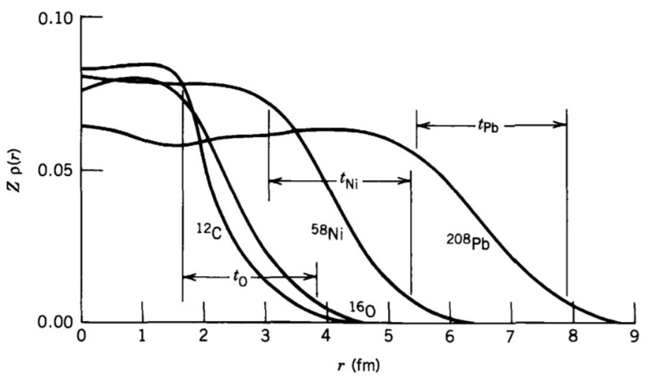

Bu grafikten elde edilen sonuç merkezi yük yoğunluğunun hemen hemen bütün çekirdekler için aynı olduğudur. Yani birim hacim başına düşen nükleon sayısının sabit olduğunu söyleyebiliriz.

$$\frac{A}{\frac{4π}{3}R^{3}}\sim sabit$$

$$R=R_{0}A^{1/3}$$

R: çekirdeğin ortalama yarıçapı
$R_{0}$:orantı sabiti
$R_{0}≅1.2 fm-1.25 fm$

Kabuk kalınlığı, $s$’nin çekirdeğin boyutundan bağımsız ve hemen hemen sabit olduğu görülüyor.
$$s≅2.3 fm$$

Çekirdeğin yük ve kütle yarıçapı hemen hemen eşit ve $A^{1/3}$ bağımlılığı aynı.

$${R=1.2A}^{1/3} fm \left\{\begin{aligned}kütle \\ yük\end{aligned}\right. yarıçapı$$

Protonlara nazaran $\%50$ daha fazla nötron içeren ağır çekirdeklerde nötron yarıçapının proton yarıçapına nazaran daha büyük olmasını beklememiz gerekirken, protonların birbirlerini itmesi ve proton-nötronların ise içeriye doğru çekmelerin neticesinde proton ve nötronlar tamamen karışır. Nükleer yük yarıçapını belirtmekte kullanılan diğer metotlar;

$1-atomik geçişlerin incelenmesi$
$κ x-ışınları$
$optikal geçişler$
$2-muonik atom$
$3-çekirdekteki Coulomb enerji farkı$

Nükleer madde yarıçapını belirlemekte kullanılan metotlar:

$1-α saçılması$
$2-α bozunumu$
$3-π mezon soğurulması$

